Шаблон описания курса ФТФ Университета ИТМО / Syllabus template Physics and Engineering Department ITMO University
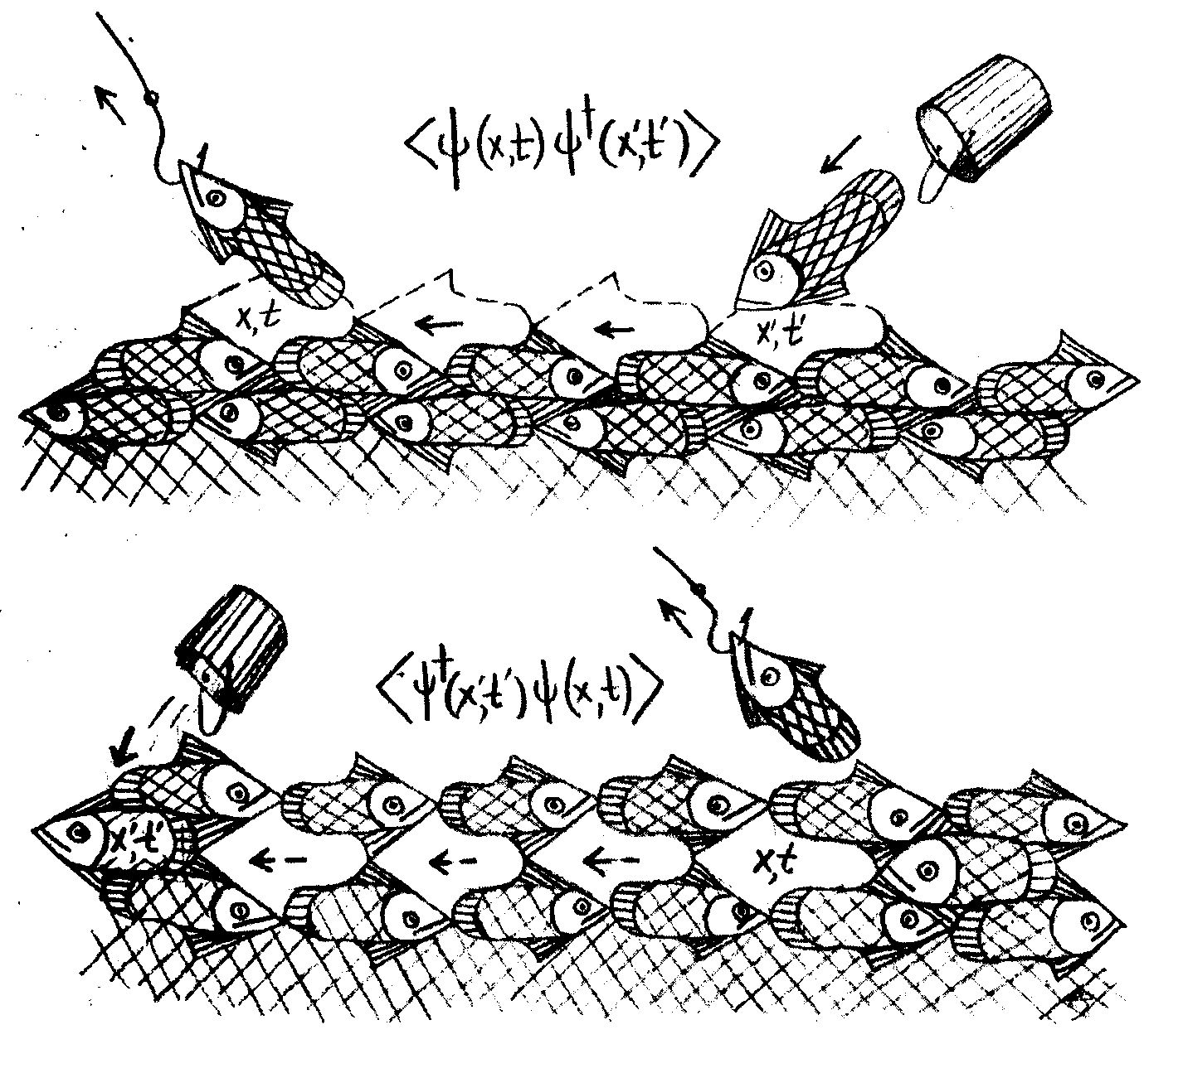

1.Название: Квантовая теория многих тел
Course title: Quantum many-body theory

2. Лектор: Роман Полозков
Ассистенты:
Lecturer: Roman Polozkov
Assistants:

3. Краткая аннотация (500-700 символов, на простом и доступном языке):

Курс дает представление о современных методах теории многих тел и их применении для описания структуры, динамических характеристик и процессов в многочастичных системах, таких как атомы, молекулы, атомные кластеры, наноструктуры, твердые тела.

Курс начинается с рассмотрения систем невзаимодействующих частиц - бозонов и фермионов, их статистики, а также трудностей использования традиционной теории возмущений при учете взаимодействия между частицами. Далее обсуждаются традиционные одночастичные методы, такие как метод Томаса-Ферми, приближение локальной плотности, приближение Хартри-Фока. Большое внимание уделяется теории функционала плотности, в частности, приближение локальной плотности, как широко используемой в расчетах многоэлектронных систем. В последующей части курса подробно рассматриваются полевые методы теории многих тел: вторичное квантование, представление взаимодействия, операторы поля, функции Грина, диаграммная техника. Последняя часть курса посвящена применению диаграммной техники Фейнмана и Голдстоуна для расчетов структуры и процессов взаимодействия систем многих тел с электромагнитным полем и другими частицами.

Short annotation (500-700 characters, in plain and simple language):

The course presents the modern methods of many-body theory and it applications to describe the structure, dynamic properties and processes in many-particle systems like atoms, molecules, atomic clusters, nanostructures, condensed matter.

The course starts with the consideration of the systems of independent particles – bosons and fermions, their statistic and the difficulties of application of the traditional perturbation theory to take into account the interaction between particles. Then the single-particle approaches like the Thomas-Fermi method, the Local Density Approximation (LDA), the Hartree-Fock approximation, are discussed. The essential attention is paid to the Density Functional Theory, in particular to the LDA, which is widely used in calculations of many-electron systems. The next part of the course considers the field theory methods in many-body theory in details: second quantization, interaction representation, field operators, Greene functions, and diagram technique. The part of course is devoted to the application of the Feynman and Goldstone diagram technique to the calculations of structure and processes of interaction of many-body systems with electromagnetic field and incident particles.

5. Название программы и семестр: Квантовые материалы, третий семестр
Study program and semester: Quantum materials, 3rd semester.

6. Детальное описание курса с разбиением по лекциям/семинарам/практикам:

 | Тема | Тип занятий
1 | Введение. Системы невзаимодействующих частиц | Лекция + семинар
2 | Слабонеидеальные системы многих тел | Лекция (2) + семинар(2)
3 | Одночастичные методы в теории многих тел. | Лекция (2) + семинар(2)
4 | Полевые методы теории многих тел. Функция Грина. | Лекция (6) + семинар(6)
5 | Применение диаграммной техники | Лекция (4) + семинар(4)
6 | Процессы взаимодействия с электромагнитным полем и процессы рассеяния | Лекция(2) + семинар(2)

Detailed content and structure with sectioning of lectures/seminars:

 | Topic | Class type
1 | Introduction. Systems of independent particles: bosons and fermions, and their statistic. | Lecture + Seminar
2 | Many-body systems with weak interaction. Bose–Einstein and Fermi-Dirac statistics. | Lecture(2) + seminar(2)
3 | Single-particle approaches: Thomas-Fermi method, the local density approximation (LDA), Hartree-Fock approximation | Lecture(2) + seminar(2)
4 | Field theory methods in many-body theory: second quantization, interaction representation, field operators, Green’s functions. | Lecture(6) + seminar(6)
5 | The diagram technique. Many-body perturbation theory. | Lecture(4) + seminar(4)
6 | Interaction of many-body systems with electromagnetic field. Scattering of particles. | Lecture (2) + seminar(2)

7. Рекомендованная литература:
Основная

- Н.Марч, У.Янг, С.Сампантхар. Проблема многих тел в квантовой механике.«Мир», М. 1969.
- А.А.Абрикосов, А.П.Горьков, И.Е.Дзялошинский. Методы квантовой теории поля в статистической физике. Физмат, М. 1962.
- Е.М.Лившиц, Л.П.Питаевский. Статистическая физика. Часть 2. IX том теоретической физики Ландау. «Наука», М. 1978.
- Р.Маттук, Фейнмановские диаграммы в проблеме многих тел. «Мир», М. 1969.
- С. Реймс, Теория многоэлектронных систем, «Мир», М. 1976.
- G.D. Mahan, Many Particle Physics, 2000.
- P. Coleman, Introduction to Many-Body Physics, Cambridge University Press, 2015

Дополнительная

- I.Lindgren, J.Morrison. Atomic many-body theory. Springer. 1982.
- A.F.Fetter, J.D.Walecka. Quantum theory of many-particle systems. McGraw Hill Book Company. 1971.
- А.Б.Мигдал. Качественные методы в квантовой теории. «Наука», М. 1975
- H. Bruus, K. Flensberg, Many-body quantum theory in condensed matter physics, 2002
- Д.Пайнс. Проблема многих тел. «Иностранная литература», М.1963.
- Теория неоднородного электронного газа. Под ред. С.Лундквиста и Н.Марча. «Мир», М. 1987.
- Д.Таулес. Квантовая механика систем многих частиц. «Мир», М. 1975

8. Предварительно пройденные курсы, необходимые для изучения предмета:
Course prerequisites: quantum mechanics (standard two-semester course)

9. Тип самостоятельных заданий (пожалуйста, приложите также несколько примеров):
Assignments (please, attach a couple of examples): attached.

10. Как оценивается успеваемость по курсу:
Grading policy:

Final grade is based solely on the final exam. Solution of the homework problems is strongly recommended to be able to solve the problems at the exam.

11. Дополнительные комментарии:
Additional comments:

